Кольца тела и головы

Наше тело скрывает в себе, практически, все стадии развития, что проходило в филогенезе.
От червей нам достались внутренние системы организма, – пищеварение, кровообращения, выделения и т.п. – которые в нашем подходе относятся к подуровню «Брюшко».
У червей еще нет центральной нервной системы – за объединение и регуляцию функций внутренних органов отвечает система ганглиев или сплетений (в литературе встречаются названия - абдоминальный мозг, автономная нервная система и др.; в восточной медицине самые крупные ганглии носят название – чакры). Активизация этих ганглиев происходит на втором приеме и носит название «Брюшко».

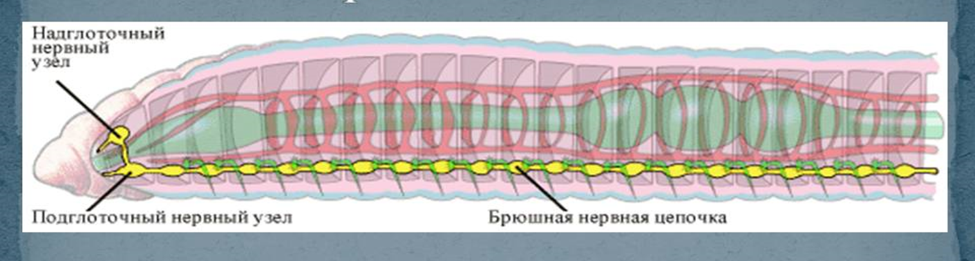

От кольчатых червей нам досталась и система колец, сегментов, тела – она ярко проявляется в сегментарности спинного мозга и, окружающего его, позвоночника; в сегментарном строении ребер.
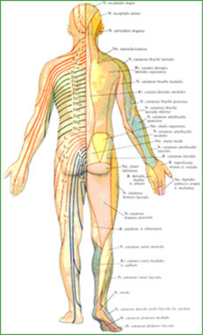

Каждому крупному ганглию (сплетению) брюшной нервной цепочки соответствует кольцо более мелких ганглиев, расположенных в каждом сегменте тела, и тесно связанных между собой.
Первым мы нащупали кольцо, идущее от вестибулярных ганглиев, поэтому работа, по активизации этого кольца, получила название – Вестибулярная сшивка.

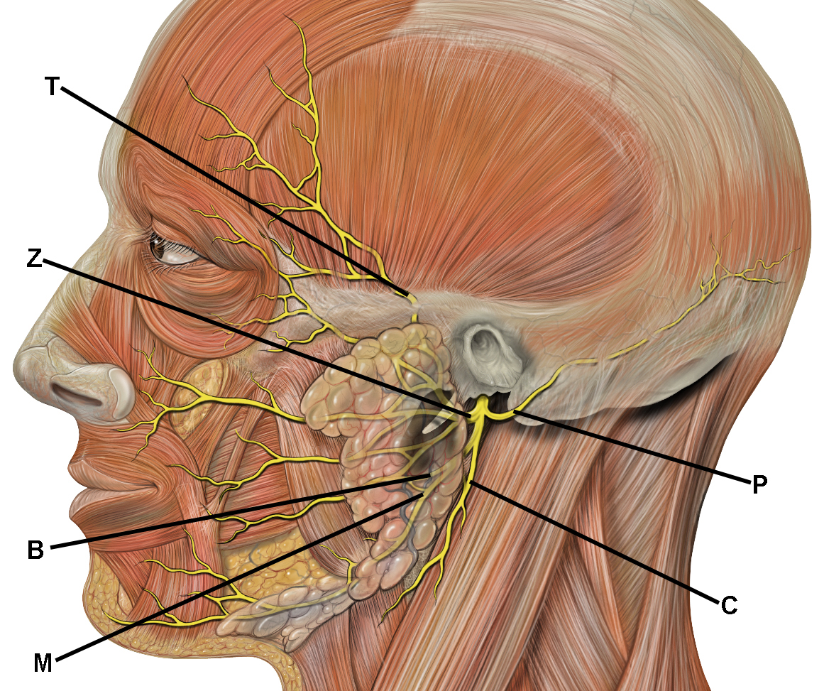

Позже, мы поняли, что колец много больше. Сейчас мы работаем с кольцами, проходящими по связкам
- нижней челюсти
- верхней челюсти
- от вестибулярных узлов
- нижней части скуловых дуг
- верхней части скуловых дуг
- области глаз
- бровям
- нижней части лба
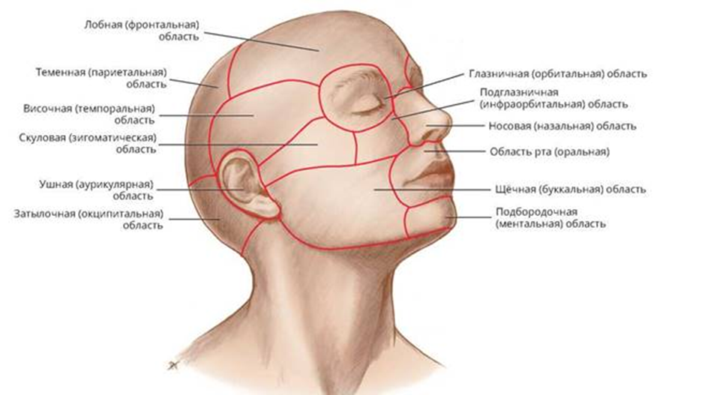

- шее – серия колец, переплетенных между собой
- ключицы
- ребра* – особо значимы, связанные с сердечным ганглием и лопатками
- глубоким мышцам живота
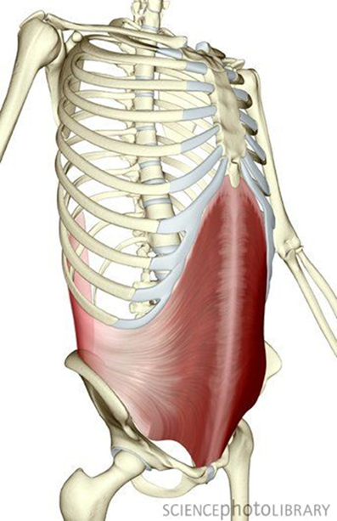
- костей таза – несколько колец.

Поэтому, вся эта работа, в целом, и получила название «Кольца головы и тела».
Работа «Кольца головы и тела» назначается ведущим специалистом после Первого или Второго приема.

